本系统通过多管理节点部署，实现了工作流和数据同步功能，并具备节点故障转移能力，从而支持不停机的系统扩展与缩减。多管理节点架构确保在任意节点发生故障时，其他节点能够无缝接管任务，保障任务调度的连续性和稳定性。多节点并行调度不仅显著提高了系统的处理效率，还增强了系统整体的高可用性和可靠性：

先进的架构：工具将采用现代化的架构设计，确保高效稳定的数据处理和调度能力。

原生分布式部署：支持在分布式环境中进行部署，以适应大规模数据处理需求。

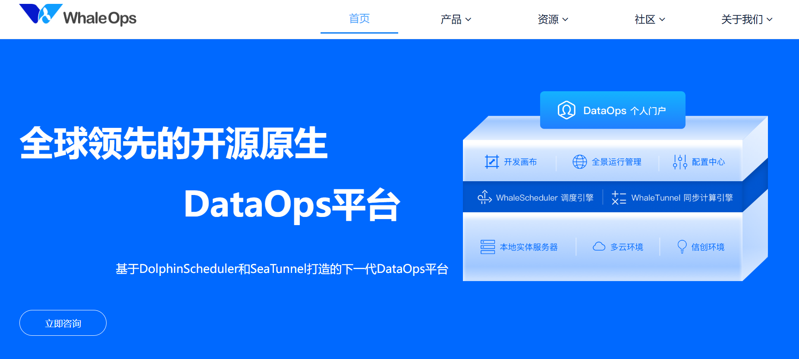

本项目预计采购的数据调度工具将满足以下高稳定性和成熟度要求：

• 系统架构稳定性：工具将保持系统架构的稳定性，确保在长期运行中的高可靠性。

• 成熟技术采用：采用经过市场验证的成熟技术，以满足不同层次用户的业务需求。

• 高压力场景考验：经过高压力场景的严格测试，验证其在复杂和高负载环境下的表现。

|  |  |
| --- | --- |
| 指标项 | 实际测试指标 |
| 故障发现 | 1s |
| 自动切换 | 1s |
| 可用率（年） | >=99.9999% |